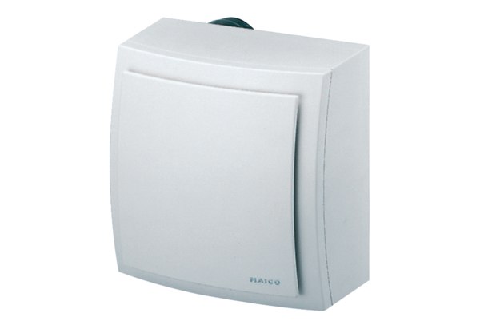Ventilátor na povrch, protipožární ER-APB 60Obsah dodávky: 1 kusSortiment: B
Typové číslo: 0084.0156Výrobce: MAICO

